Информационно-аналитический обзор
обращений граждан и организаций, поступивших в Законодательное Собрание Ульяновской области за 2024 год

Данный обзор составлен отделом аппарата Законодательного Собрания Ульяновской области по работе с обращениями граждан и организаций на основании исследовательской обработки статистических данных, проведённой отделом по обращениям, зарегистрированным в период с 01.01.2024 по 31.12.2024.
За 2024 год зарегистрировано 683 обращения, из них: 510 письменных обращений, в том числе на имя Председателя Законодательного Собрания и в адрес Законодательного Собрания Ульяновской области (далее – Законодательное Собрание) – 261, непосредственно на имя депутатов – 249, устных – 173.
Каждое обращение, поступившее на имя Председателя Законодательного Собрания и в адрес Законодательного Собрания, рассматривается Председателем Законодательного Собрания и направляется в структурные подразделения Законодательного Собрания для принятия решения.
В отделе по работе с обращениями граждан и организаций за отчётный период рассмотрено 372 обращения, в том числе устных – 173 и письменных – 199.
Сведения о поступивших обращениях за отчётный период приведены в приложениях 1 и 2.
За 2024 год 261 обращений или 51,1 процента направлено для рассмотрения в структурные подразделения Законодательного Собрания (рис. 1):
- комитет по социальной политике (С.А.Шерстнев) – 15;
- комитет по жилищной политике и коммунальному хозяйству (Д.К.Седов) – 5;
- комитет по промышленности, строительству, энергетике, транспорту и дорожному хозяйству (Д.Н.Грачев) – 3;
- комитет по бюджету, экономической политике и развитию предпринимательства (М.А. Шпак)– 6;
- комитет по природопользованию и охране окружающей среды (В.Н.Ковель) – 1;
- комитет по аграрной и продовольственной политике (Р.Н.Хайруллин) – 1;
- депутатам Законодательного Собрания – 10;
- отдел по работе с обращениями граждан и организаций – 199;
- другие подразделения аппарата Законодательного Собрания – 21.
За 2024 год на имя депутатов Законодательного Собрания поступило 249 обращений, или 48,9 процента от общего количества письменных обращений:
Депутат | I кв. 2024 | II кв. 2024 | III кв. 2024 | IV кв. 2024 | за 2024
Анохин К.Е. | 2 | 1 | 1 | 2 | 6
Беззубенков С.Н. | 2 | - | 2 | 1 | 5
Безруков В.Е. | 1 | - | - | - | 1
Беспалова М.П. | - | 1 | 2 | 2 | 5
Бут В.А. | - | 1 | - | 1 | 2
Водянов В.А. | - | - | - | - | -
Гвоздев В.А. | 3 | 3 | 4 | 5 | 15
Грачев Д.Н. | 3 | 3 | 6 |  | 12
Гусейнов Г.Б. | - | 1 | 2 | - | 3
Гучкин Р.Б. | - | 1 | - | - | 1
Долгов К.Н. | - | - | 3 | 1 | 4
Камеко В.Н. | 1 | 1 | 3 | 4 | 9
Коновалов Н.Н. | - | - | - | 1 | 1
Ковель В.В. | 5 | 5 | 4 | 1 | 15
Кочергин С.И. | - | - | - | 2 | 2
Кошаев А.М. | - | - | 1 | 2 | 3
Кузин В.И. | 3 | 1 | 3 | - | 7
Лазарев Н.А. | - | -1 | 1 | 2 | 4
Лобунец О.И. | 1 | 1 | - | - | 2
Депутат | I кв. 2024 | II кв. 2024 | III кв. 2024 | IV кв. 2024 | за 2024
Мартынов В.С. | 1 | - | 6 | 1 | 8
Моргачев С.В. | 18 | 16 | 19 | 7 | 60
Мухин Ю.В. | 1 | - | 4 | - | 5
Ожогин В.Б. | - | - | 1 | - | 1
Панчин С.С. | - | 1 | - | - | 1
Парфенов В.И. | 1 | 1 | 1 |  | 3
Седов А.Н. | 1 | 4 | 4 | 3 | 12
Седов А.Ю. | - | 1 | - | - | 1
Седов Д.К. | 5 | 6 | 11 | 5 | 27
Султашов Р.А. | 1 | - | 3 | 1 | 5
Таиров Р.К. | - | - | - | - | -
Тимофеева И.С. | - | - | - | - | -
Хайруллин Р.Н. | - | 3 | 3 | - | 6
Хакимов Р.Ш. | - | 1 | 3 | - | 4
Шайдуллин Ш.Н. | 1 | - | 1 | - | 2
Шерстнев С.А. | 5 | 3 | 5 |  | 13
Шпак М.А. | 1 |  | 1 | 2 | 4
Всего: | 56 | 56 | 94 | 43 | 249

Направлено обращений в структурные подразделения Законодательного Собрания
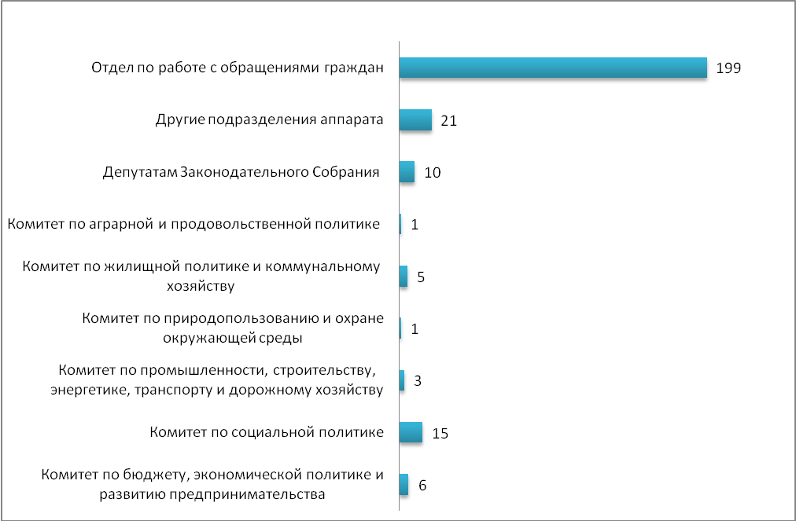
Рис. 1
Как видно на рисунке 1, за 2024 год из 261 письменных обращений направленных в структурные подразделения Законодательного Собрания, 199, или 76,2 процента, рассмотрены отделом аппарата Законодательного Собрания по работе с обращениями граждан и организаций, в профильные комитеты Законодательного Собрания направлялись обращения, которые нуждались в проработке соответствующим комитетом.
Из общего числа поступивших письменных обращений 438 или 85,9 процента являются индивидуальными обращениями, 72 или 14,1 процента – коллективными, анонимных обращений не поступало.
На рисунке 2 отражено количественное поступление обращений по указанным видам в разрезе 2023 года и 2024 года.
Количественное поступление письменных обращений по указанным видам в разрезе 2023 года и 2024 года

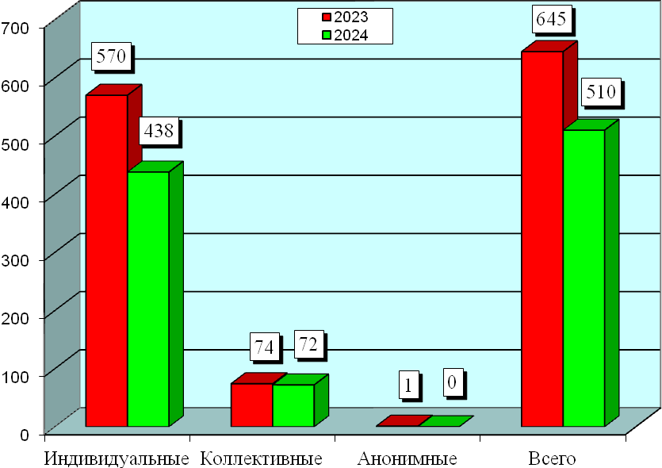

Рис. 2

На рисунке 3 отражено общее количество поступивших письменных обращений по их типу.
Количество поступивших письменных обращений по их типу
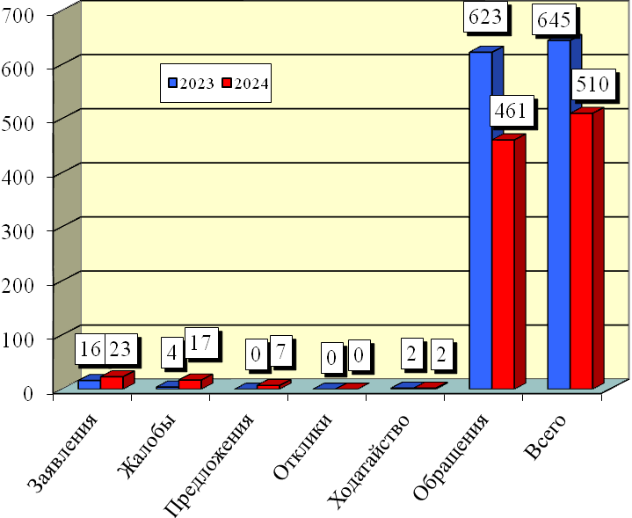

Рис. 3

На сайт Законодательного Собрания в рубрику «Написать письмо» поступают обращения граждан в электронном виде, часть ответов, если не указан почтовый адрес, также направляются заявителям по электронной почте.
Всего за отчётный период поступило 397 подобных письменных обращений, что составляет 77,9 процента от общего числа поступивших.
Анализируя поступившие за 2024 год письменные обращения, следует отметить наибольшее их количество из г. Ульяновска – 234 (45,9 процента). Из муниципальных районов и других городских округов поступило 62 обращения (12,1 процента), от граждан, проживающих за пределами Ульяновской области и заявителей, не указавших свой адрес - 234 (42 процента) (таблица № 1).
По г. Ульяновску наибольшее количество обращений поступило из Засвияжского избирательного округа № 18 – 88 (17,3 процента), вторым по количеству обращений стал Ленинский избирательный округ № 14 – 34 (6,7 процента), 30 обращений (5,9 процента) поступило из Засвияжского избирательного округа № 17, из Заволжского избирательного округа № 11 поступило 27 обращений (5,3 процента), из Засвияжского избирательного округа № 16 поступило 25 обращений (4,9 процента), из Заволжского избирательного округа № 10 – 9 (1,8 процента), из Заволжского избирательного округа № 12 – 8 (1,6 процента), из Железнодорожного избирательного округа № 15 – 7 (1,4 процента), из Ленинского избирательного округа № 13 – 6 (1,2 процента).
Среди муниципальных районов наибольшее количество обращений – 13 (2,5 процента) поступило из Сенгилеевского избирательного округа № 5, равное количество обращений – по 11 (2,2 процента) поступило из Карсунского избирательного округа № 1 и Новоспасского избирательного округа № 4, из Цильнинского избирательного округа № 6 поступило 9 обращений (1,8 процента), из Чердаклинского избирательного округа № 7 – 6 (1,2 процента). Равное количество обращений – по 3 (0,6 процента) поступило из Вешкаймского избирательного округа № 2, Барышского избирательного округа № 3, Мелекесского избирательного округа № 8 и Димитровградского избирательного округа № 9.
За 2024 год поступило 214 обращений (42 процента) по которым не удалось определить округ, поскольку большая часть из них была направлена иногородними гражданами и гражданами, не указавшими свой адрес.
Проведённый анализ свидетельствуют о наибольшей активности граждан данных избирательных округов, реализующих свои права на обращение в представительный орган государственной власти и к депутатам Законодательного Собрания области по решению различных проблем.

Поступление обращений за 2024 год по районам:
Таблица № 1
№ п/п | Наименование района | к-во обращений | округ | всего по округу | %
1 | Карсунский район (округ 1) | 2 | 1 | 11 | 2,2
2 | Сурский район (округ 1) | 7 | 1 | 11 | 2,2
3 | Майнский район (округ 1) | 2 | 1 | 11 | 2,2
4 | Вешкаймский район (округ 2) | 0 | 2 | 3 | 0,6
5 | Инзенский район (округ 2) | 2 | 2 | 3 | 0,6
6 | Базарносызганский район (округ 2) | 1 | 2 | 3 | 0,6
7 | Барышский район (округ 3) | 1 | 3 | 3 | 0,6
8 | Николаевский район (округ 3) | 2 | 3 | 3 | 0,6
9 | Новоспасский район (округ 4) | 9 | 4 | 11 | 2,2
10 | Павловский район (округ 4) | 0 | 4 | 11 | 2,2
11 | Старокулаткинский район (округ 4) | 1 | 4 | 11 | 2,2
12 | Радищевский район (округ 4) | 1 | 4 | 11 | 2,2
13 | Сенгилеевский район (округ 5) | 3 | 5 | 13 | 2,5
14 | Кузоватовский район (округ 5) | 3 | 5 | 13 | 2,5
15 | Тереньгульский район (округ 5) | 7 | 5 | 13 | 2,5
16 | Цильнинский район (округ 6) | 3 | 6 | 9 | 1,8
17 | Ульяновский район (округ 6) | 5 | 6 | 9 | 1,8
18 | город Новоульяновск (округ 6) | 1 | 6 | 9 | 1,8
19 | Чердаклинский район (округ 7) | 3 | 7 | 6 | 1,2
20 | Старомайнский район (округ 7) | 2 | 7 | 6 | 1,2
21 | Мелекесский район (часть) (округ 7) | 1 | 7 | 6 | 1,2
22 | Мелекесский район (часть) (округ 8) | 3 | 8 | 3 | 0,6
23 | г. Димитровград (округ 9) | 3 | 9 | 3 | 0,6
24 | Всего по области: | 62 |  | 62 | 12,2
25 | г. Ульяновск:
26 | Заволжский район г. Ульяновска (округ 10) | 9 | 10 | 9 | 1,8
27 | Заволжский район г. Ульяновска (округ 11) | 27 | 11 | 27 | 5,3
28 | Заволжский район г. Ульяновска (округ 12) | 8 | 12 | 8 | 1,6
29 | Ленинский район г. Ульяновска (округ 13) | 6 | 13 | 6 | 1,2
30 | Ленинский район г. Ульяновска (округ 14) | 34 | 14 | 34 | 6,7
31 | Железнодорожный район г. Ульяновска (округ 15) | 7 | 15 | 7 | 1,4
32 | Засвияжский район г. Ульяновска (округ 16) | 25 | 16 | 25 | 4,9
33 | Засвияжский район г. Ульяновска (округ 17) | 30 | 17 | 30 | 5,9
34 | Засвияжский район г. Ульяновска (округ 18) | 88 | 18 | 88 | 17,3
35 | Всего по городу: | 234 |  | 234 | 45,9
36 | Не определен округ | 214 |  | 214 | 42,0
37 | ИТОГО: | 510 |  | 510 | 100,0

Тематика поступивших обращений позволяет проанализировать наиболее значимые и волнующие жителей Ульяновска и области вопросы. На рисунках 4 и 5 приведено процентное соотношение поступивших письменных и устных обращений в отчётном периоде.

Процентное соотношение письменных обращений граждан, поступивших
за 2024 год, по характеру их вопросов

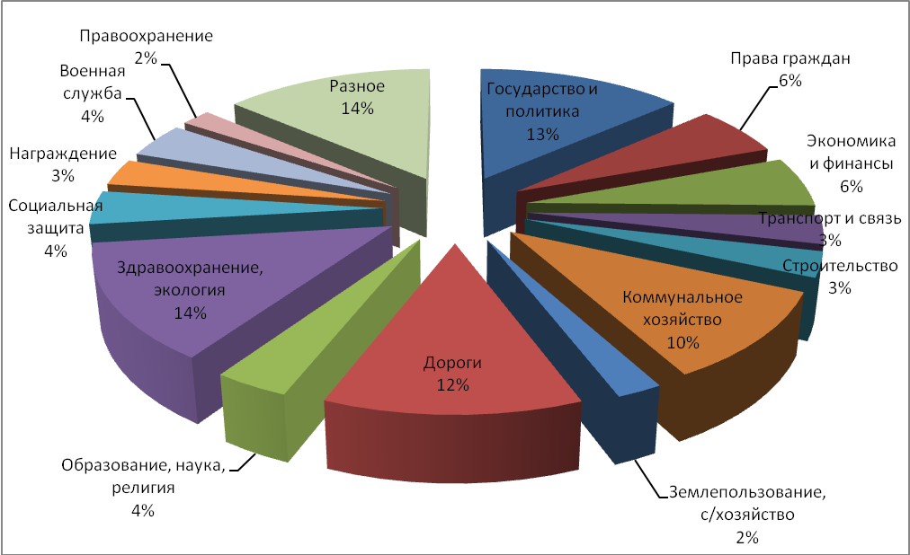

Рис. 4

Одной из основных по количеству письменных обращений за 2024 год стала тема «Государство и политика», по которой их поступило 69 (13,5 процента). По ней были затронуты такие вопросы как: внесение изменений в региональное и федеральное законодательство, переосмысление основ конституционного строя, международная и внутренняя политика, публикация сведений о доходах, укрепление национальной безопасности, создание дополнительных служб по борьбе с коррупцией, проведение выборов и референдумов, выражение недоверия должностным лицам и органам государственной власти, принятие политических мер по защите интересов граждан, ликвидация неэффективных институтов власти, а также решение других проблем.
В аналогичном периоде прошлого года по данной теме поступило 194 обращения (30,1 процента).
Также 69 (13,5 процента) обращений поступило по теме «Здравоохранение, экология». Они касались ремонта и снабжения медицинских учреждений, недопущения реорганизации больниц, открытия фельдшерско-акушерских и аптечных пунктов в сельской местности, защиты прав пациентов и качества оказания медицинских услуг, обращения с отходами и ликвидации свалок, охраны водных объектов, водоохранных и зеленых зон, содержания домашних животных, сноса деревьев и благоустройства родников, охраны животного мира, а также других вопросов.
В аналогичном периоде прошлого года по данной теме поступило 70 обращений (10,9 процента).
Третьей по количеству обращений стала тема «Дороги», число которых составило 61 (12 процентов), они касались восстановления асфальтового покрытия, ненадлежащего состояния проезжих частей и тротуаров, установки дорожных знаков, организации парковочных мест, установки барьерных заграждений, безопасности дорожного движения, неисполнения судебных решений в части ремонта дорог, и ряда иных спорных ситуаций.
В аналогичном периоде прошлого года по данной теме поступило 17 обращений (2,6 процента).
По теме «Коммунальное хозяйство» поступило 53 обращения (10,4 процента). Они были связаны с необходимостью ремонта инженерного оборудования и сетей, ликвидацией аварийных ситуаций, газоснабжением поселений и домовладений, ненадлежащей работой управляющих компаний, организацией и уборкой контейнерных площадок, затоплением сточными водами подвальных помещений, несогласием с размером платы за коммунальные услуги, а также рядом других волнующих граждан проблем.
В аналогичном периоде прошлого года по данной теме поступило 90 обращений (14 процентов).
Равное количество обращений – по 30 (5,9 процента) поступило по темам «Права граждан» и «Экономика и финансы». Заявители искали защиты от мошеннических действий, жаловались на нарушения действующего законодательства, противоправные действия, просили оказать содействие в защите своих интересов. Также граждан интересовали вопросы налогообложения, изменения кадастровой стоимости объектов недвижимости, формирования областного бюджета, оказания финансовой помощи на реализацию различных проектов и другие.
В аналогичном периоде прошлого года по данным темам поступило 6 (0,9 процента) и 29 (4,5 процента) обращений соответственно.
За 2024 год поступило и рассмотрено 173 устных обращения, в 2023 году их количество составило 181.

Процентное соотношение устных обращений граждан, поступивших за 2024 год, по характеру их вопросов

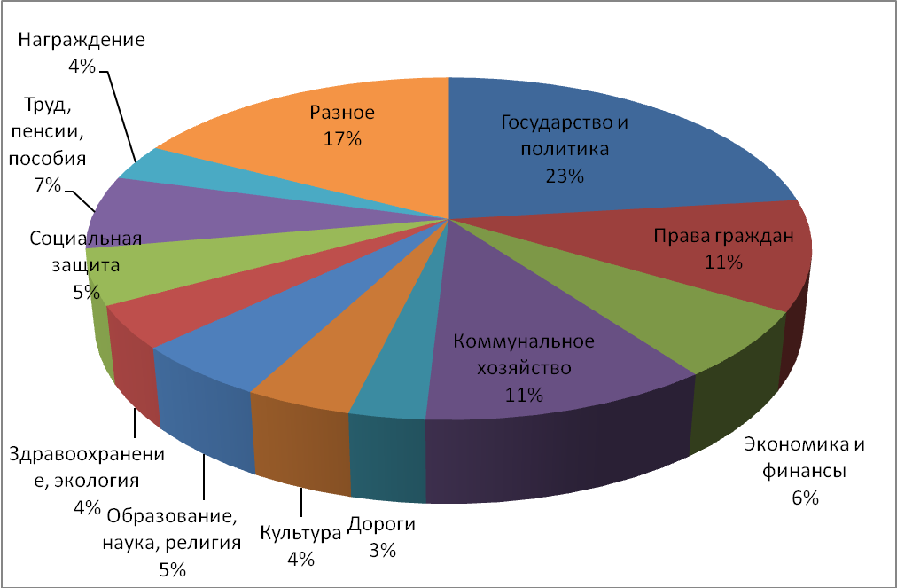
Рис. 5

Наибольшее количество устных обращений – 40 (23,1 процента) составили обращения, касающиеся темы «Государство и политика», в 2023 году по данной теме поступило 46 (25,4 процента) обращений.
Вторыми по количеству обращений затрагивались вопросы по теме «Коммунальное хозяйство» – 19 (11 процентов), в прошлом году по данной теме поступило 21 (11,6 процентов) обращений.
По теме «Права граждан» поступило 18 (10,4 процента) обращений, в прошлом году их число составило 13 (7,2 процента).
По теме «Труд, пенсии пособия» количество обращений составило 12 (6,9 процента), в прошлом году – 7 (3,9 процента).
По другим тематикам количество поступивших обращений приведено в Приложении № 1 и № 2.
По всем поступившим обращениям давались мотивированные ответы в рамках компетенции Законодательного Собрания Ульяновской области, либо заявителям сообщалось о переадресации обращений в органы, уполномоченные на их рассмотрение по существу.
Во исполнение Указа Президента Российской Федерации от 17 апреля 2017 года № 171 «О мониторинге и анализе результатов рассмотрения обращений граждан и организаций» ежемесячно предоставлялась информация в Управление Президента Российской Федерации по работе с обращениями граждан и организаций на Интернет-портале ССТУ.РФ о поступивших обращениях и результатах их рассмотрения.

Начальник отдела
аппарата Законодательного Собрания
Ульяновской области по работе
с обращениями граждан
и организаций А.И.Суворов

Приложение 1

Сведения
об обращениях граждан, поступивших в отдел аппарата
Законодательного Собрания Ульяновской области по работе с обращениями граждан за 2024 год

За 2024 год в Законодательное Собрание Ульяновской области поступило 683 обращения, из них: 510 письменных обращений, в том числе 249 обращений в адрес депутатов и устных обращений – 173

По форме: | I кв. 2024 | II кв. 2024 | III кв. 2024 | IV кв. 2024 | 2024 год
Письменные | 115 | 144 | 148 | 103 | 510
По типу:
Обращения | 104 | 129 | 137 | 91 | 461
Заявления | 5 | 7 | 6 | 5 | 23
Предложения | 2 | 2 | - | 3 | 7
Жалобы | 4 | 5 | 4 | 4 | 17
Отклики | - | - | - | - | -
Ходатайство | - | 1 | 1 | - | 2
По виду:
Индивидуальные | 102 | 116 | 130 | 90 | 438
Коллективные | 13 | 28 | 18 | 13 | 72
Анонимные | - | - | - | - | -
По характеру:
Государство и политика | 8 | 28 | 19 | 14 | 69
Права граждан | 1 | 10 | 6 | 13 | 30
Экономика и финансы | 2 | 8 | 10 | 10 | 30
Промышленность | 1 | 1 | - | 1 | 3
Транспорт, связь | 4 | 5 | 5 | 3 | 17
Строительство | 4 | 1 | 5 | 5 | 15
Коммунальное хозяйство | 16 | 9 | 9 | 19 | 53
Землепользование, с/хозяйство | - | 4 | 5 | 2 | 11
Дороги | 10 | 12 | 30 | 9 | 61
Культура | - | 2 | 3 | 1 | 6
Образование, наука, религия | 5 | 12 | - | 1 | 18
По характеру: | I кв. 2024 | II кв. 2024 | III кв. 2024 | IV кв. 2024 | 2024 год
Здравоохранение, экология | 12 | 26 | 21 | 10 | 69
Социальная защита | 4 | 6 | 8 | 2 | 20
Труд, пенсии, пособия | 4 | - | 2 | 2 | 8
Награждение | 8 | 2 | 4 | 2 | 16
Военная служба | 2 | 5 | 12 | 2 | 21
Жилье | 2 | 3 | 2 | - | 7
Правоохранительная деятельность | 3 | 1 | 4 | 2 | 10
Другое | 28 | 10 | 3 | 5 | 46

Направлено Председателем Законодательного Собрания для работы
в структурные подразделения Законодательного Собрания и депутатам:
Комитеты | I кв. 2024 | II кв. 2024 | III кв. 2024 | IV кв. 2024 | 2024 год
Комитет по бюджету, экономической политике и развитию предпринимательства | - | 2 | 3 | 1 | 6
Комитет по социальной политике. | 5 | 6 | 2 | 2 | 15
Комитет по государственному строительству, местному самоуправлению и развитию гражданского общества | - | - | - | - | -
Комитет по промышленности, строительству, энергетике, транспорту и дорожному хозяйству | 1 | 1 | - | 1 | 3
Комитет по аграрной и продовольственной политике | - | - | - | 1 | 1
Комитет по природопользованию и охране окружающей среды | - | 1 | - | - | 1
Комитет по жилищной политике и коммунальному хозяйству | 2 | - | - | 3 | 5
Депутатам | 2 | 4 | 4 | - | 10
Аппарат Законодательного  Собрания | I кв. 2024 | II кв. 2024 | III кв. 2024 | IV кв. 2024 | 2024 год
Руководителю аппарата | - | - | - | - | -
Отдел по работе с обращениями граждан и организаций | 44 | 67 | 37 | 51 | 199
Другие подразделения аппарата | 4 | 5 | 11 | 1 | 21
Всего: | 58 | 86 | 57 | 60 | 261

Приложение 2
Сведения
об обращениях граждан и организаций, поступивших в Законодательное Собрание Ульяновской области за 2023 и 2024

Обращения граждан и организаций, поступившие в Законодательное Собрание Ульяновской области, по их виду и характеру:

По форме: | 2023 |  | 2024 |  | Отношение 2024/  2023 (%)
По форме: | кол-во | уд. вес | кол-во | уд. вес | Отношение 2024/  2023 (%)
Письменные | 645 | 100% | 510 | 100,0% | 79,1%
По виду:
Индивидуальные | 570 | 88,3% | 438 | 85,9% | 76,8%
Коллективные | 74 | 11,5% | 72 | 14,1% | 97,3%
Анонимные | 1 | 0,2% | - | - | -
По характеру:
Государство и политика | 194 | 30,1% | 69 | 13,5% | 35,6%
Права граждан | 24 | 3,7% | 30 | 5,9% | 125,0%
Экономика и финансы | 29 | 4,5% | 30 | 5,9% | 103,4%
Промышленность | - | - | 3 | 0,6% | -
Транспорт, связь | 8 | 1,2% | 17 | 3,3% | 212,5%
Строительство | 20 | 3,1% | 15 | 2,9% | 75,0%
Коммунальное хозяйство | 90 | 14,0% | 53 | 10,4% | 58,9%
Землепользование, с/хозяйство | 17 | 2,6% | 11 | 2,2% | 64,7%
Дороги | 17 | 2,6% | 61 | 12,0% | 358,8%
Культура | 6 | 0,9% | 6 | 1,2% | 100,0%
Образование, наука, религия | 10 | 1,6% | 18 | 3,5% | 180,0%
Здравоохранение, экология | 70 | 10,9% | 69 | 13,5% | 98,6%
Социальная защита | 22 | 3,4% | 20 | 3,9% | 90,9%
Труд, пенсии, пособия | 15 | 2,3% | 8 | 1,6% | 53,3%
Награждение | 6 | 0,9% | 16 | 3,1% | 266,7%
Военная служба | 43 | 6,7% | 21 | 4,1% | 48,8%
Жилье | 7 | 1,1% | 7 | 1,4% | 100,0%
Правоохранительная деятельность | 6 | 0,9% | 10 | 0,0% | -
Другое | 61 | 9,5% | 46 | 2,0% | 166,7%
По форме: | 2023 |  | 2024 |  | Отношение 2024/  2023 (%)
По форме: | кол-во | уд. вес | кол-во | уд. вес | Отношение 2024/  2023 (%)
устные | 181 | 100% | 173 | 100,0% | 95,6%
По характеру:
Государство и политика | 46 | 25,4% | 40 | 23,1% | 87,0%
Права граждан | 13 | 7,2% | 18 | 10,4% | 138,5%
Экономика и финансы | 4 | 2,2% | 11 | 6,4% | 275,0%
Промышленность | - | - | 2 | 1,2% | -
Транспорт, связь | 3 | 1,7% | 4 | 2,3% | 133,3%
Строительство | 3 | 1,7% | 2 | 1,2% | 66,7%
Коммунальное хозяйство | 21 | 11,6% | 19 | 11,0% | 90,5%
Землепользование, с/хозяйство | 13 | 7,2% | 1 | 0,6% | 7,7%
Дороги | 3 | 1,7% | 5 | 2,9% | 166,7%
Культура | 15 | 8,3% | 7 | 4,0% | 46,7%
Образование, наука, религия | 3 | 1,7% | 9 | 5,2% | 300,0%
Здравоохранение, экология | 12 | 6,6% | 7 | 4,0% | 58,3%
Социальная защита | 7 | 3,9% | 9 | 5,2% | 128,6%
Труд, пенсии, пособия | 7 | 3,9% | 12 | 6,9% | 171,4%
Награждение | 1 | 0,6% | 6 | 3,5% | 600,0%
Военная служба | 5 | 2,8% | 3 | 1,7% | 60,0%
Жилье | 4 | 2,2% | 2 | 1,2% | 50,0%
Правоохранительная деятельность | 4 | 2,2% | - | - | -
Другое | 17 | 9,4% | 16 | 9,2% | 94,1%

